GUÍA REPASO CUARTO AÑO BÁSICO CIENCIAS NATURALES

Nombre:__________________________________________Fecha: 11 DE MAYO

Objetivo: Reconocer características de la masa y el volumen.
Estimada familia:
Si no cuenta con los textos escolares, podrá visualizarlo y descargarlo desde el sitio: www.aprendoenlinea.mineduc.cl/

Todas las dudas hacerlas a través de mi correo institucional: rafaelespinozag.icp@gmail.com o katherinmadariagaicp@gmail.com

Para realizar esta guía debes apoyarte en tu texto escolar en las siguientes páginas:

Inicio:

1. ¿Has escuchado el concepto de masa? ¿Qué crees que es la masa de un cuerpo?
________________________________________________________________________________________________________________________________________________________

2. ¿De qué crees que depende la masa de un cuerpo?
________________________________________________________________________________________________________________________________________________________

3. ¿Sabes lo que es el volumen? ¿Todas las sustancias tienen volumen?
________________________________________________________________________________________________________________________________________________________

4. ¿Cómo podemos distinguir el volumen de un objeto?
________________________________________________________________________________________________________________________________________________________

Desarrollo:

Observa las siguientes imágenes y asigna un número a la tabla ordenando los objetos desde el que tiene mayor dificultad para ser levantado, al que tiene menor dificultad de ser levantado.

Dificultad: | Dificultad: | Dificultad:
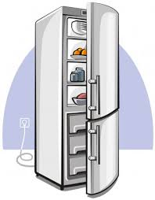 | 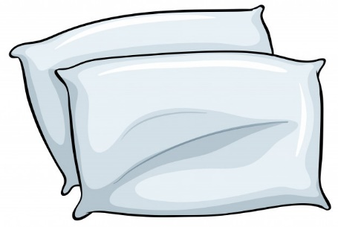 | 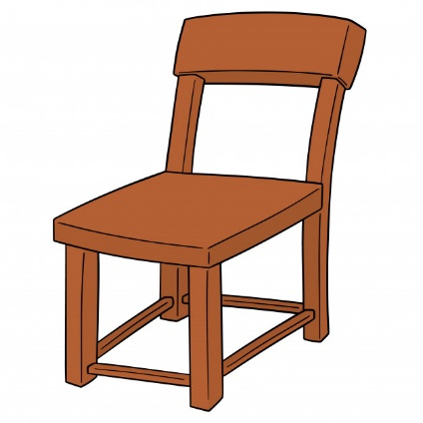

En base al ejercicio anterior, responde:

1. ¿A qué crees que se debe la “dificultad para levantar los objetos”?
________________________________________________________________________________________________________________________________________________________

2. ¿Qué relación crees existe entre la masa y la “dificultad para levantar los objetos”?
________________________________________________________________________________________________________________________________________________________

A continuación compara las siguientes botellas:

Botella 1: colmada con arena Botella 2: arena hasta la mitad
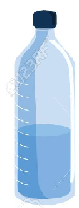
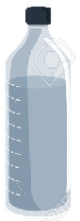

Observa las botellas y responde:

3. ¿En cuál de las dos botellas la arena ocupa mayor espacio?
___________________________________________

4. ¿En cuál de las dos botellas la arena tiene mayor volumen? Justifica.
________________________________________________________________________________________________________________________________________________________

5. ¿Qué relación existe entre el espacio que ocupa un cuerpo u objeto y el volumen del mismo?
_______________________________________________________________________________________________________________________________________________________

Cierre

En base a lo realizado y aprendido responde:

¿Qué entiendes por la masa de un objeto?
______________________________________________________________________

¿Qué entiendes por el volumen de un objeto?
______________________________________________________________________

